www.yvah.cz art@yvah.cz +420 603 466 383
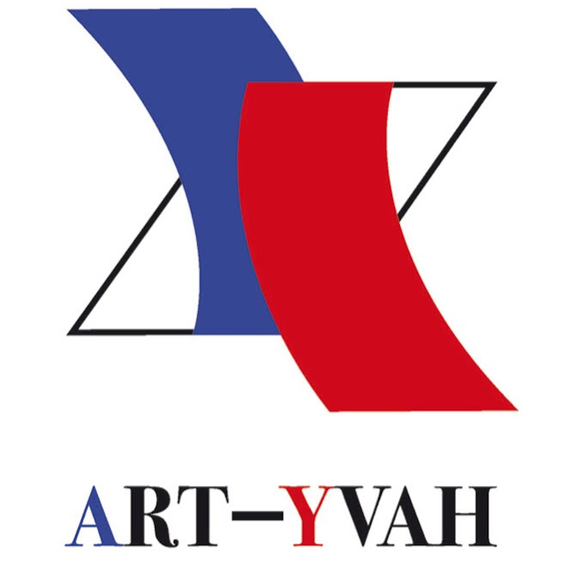
MILÝ ZÁKAZNÍKU, DĚKUJEME MOC ZA NÁKUP VÝROBKU NAŠÍ DÍLNY!

Věříme, že balík dorazil v pořádku a že zboží je dle Vašich představ. Velice nám záleží na Vaší spokojenosti, pokud se tedy vyskytl důvod výměny či vrácení, společně vše vyřešíme.

FORMULÁŘ PRO VÝMĚNU - VRÁCENÍ - REKLAMACI ZBOŽÍ
Prodávající:
ing. Iveta Houdková, Gorkého 42, 602 00 Brno, IČO: 687 55 147
ADRESA PRO ZASLÁNÍ ZBOŽÍ: IVETA HOUDKOVÁ, PLÁSTKY 542, 664 31 LELEKOVICE

Nakupující:
Jméno a přímení:......................................................................................................................................
Adresa:......................................................................................................................................................
telefon / email:...........................................................................................................................................
Číslo účtu (pro případ vrácení finančního obnosu)...................................................................................

VHODNÉ ZAŠKRTNĚTE:

1) VRÁCENÍ ZBOŽÍ ( bez udání důvodu do 14 dnů od nákupu)
2) VÝMĚNA - důvod:.................................................................................................................................
- vyměnit za:..........................................................................................................................
3) REKLAMACE - důvod:..........................................................................................................................
………………………………………………………………………………………………………………………………………………………………………………………………………………………………………………………………………………………………………………………………………………………………………
a) vada odstranitelná - bude řádně odstraněna do 30 dnů ode dne doručení
b) vada neodstranitelná - výměna zboží za nové
- přiměřená sleva z ceny zboží
- vrácení uhrazené částky
Zboží odešlete na adresu dílny spolu s tímto vyplněným a podepsaným listem. (V případě vrácení do 30 dnů v neporušeném obalu se všemi visačkami.)
Pokud si zvolíte za přepravce společnost PPL, bude Váš balík vyzvednut na Vámi udané adrese a bezplatně odeslán na adresu naši.
NUTNÉ je však nás o tom předem informovat na email: art@yvah.cz, službu objednáme.

DATUM: PODPIS:

Za jakékoliv připomínky, ohlasy i hodnocení moc moc děkujeme, na jakékoliv dotazy ohledně dílny, výrobků...velice rádi obratem odpovíme. Neváhejte nás kdykoliv kontaktovat.

Vaše dílna ART-YVAH www.yvah.cz art@yvah.cz +420 603 466 383

